

中国银行保险信息技术管理有限公司
车险平台保单保期顺延调整

用户需求说明书

文件状态：  [ ] 草稿  [√] 正式发布  [ ] 正在修改 | 文件标识： | CIITC -Project- RD-UR
文件状态：  [ ] 草稿  [√] 正式发布  [ ] 正在修改 | 当前版本： | 商业险8.2.3、交强险6.2.3
文件状态：  [ ] 草稿  [√] 正式发布  [ ] 正在修改 | 编制部门： | 业务三部
文件状态：  [ ] 草稿  [√] 正式发布  [ ] 正在修改 | 作 者： | 车险科技处
文件状态：  [ ] 草稿  [√] 正式发布  [ ] 正在修改 | 完成日期： | 2020-02-26

关于本文档
主 题 |  | 【湖北】【交商】业务需求说明书（保单保期顺延调整）
说 明 |  | 本文档用于定义项目的业务需求
适用对象 |  | 业务三部、系统开发部、项目组人员
修 订 历 史
版 本 | 章 节 |  | 类 型 | 日 期 | 作 者 | 说 明
V1.0.0 | ALL |  | C | 2020-2-26 | 车险科技处 | 全部
V1.0.0 | 2.1.2  2.1.3.2 |  | U | 2020-3-1 | 车险科技处 | 根据王小霞意见，完善保期顺延规则、商业险脱保规则
说明：类型－创建（C）、修改（U）、删除（D）、增加（A）；
评 审 记 录
角 色 | 签 名 | 日 期 | 说 明
目 录
1. 概述 4
1.1 编写目的 4
1.2 参考文档 4
1.3 术语定义及说明 4
2 系统的功能性需求 5
2.1 湖北保期顺延调整 5
2.1.1 调整原因 5
2.1.2 交商保单顺延规则 5
2.1.3 承保规则调整 10
2.1.4 理赔规则调整 11
3 待确认问题 11
4 系统非功能需求 12
5 其他要求及建议 12

1. 概述

编写目的
本文档目的是具体详细的描述因疫情湖北保单保期顺延的需求，内容包括：
- 陈述编写目的、参考文件及术语定义；
- 系统的功能性需求与非功能性需求；
- 其他特别关注事项。

参考文档
无。

术语定义及说明
缩写、术语 | 定义 | 备注
湖北疫情期 | 2020年1月23日至疫情截至日（2020 XX月XX日）
疫情期间有效保期 | 疫情期内保单需顺延的累计有效保期天数
湖北疫情特殊需求之上年保单 | 上年保单终保日期不在疫情期
湖北疫情特殊需求之本保单 | 疫情期内到期保单、疫情期内起保保单或保单跨越疫情期保单
湖北疫情特殊需求之续保保单 | 湖北疫情特殊需求之本保单的续保保单（即：续保保单的上张保单投保确认码为本保单的投保确认码）
…

系统的功能性需求

湖北保期顺延调整

调整原因
为贯彻中央关于做好新型冠状病毒感染的肺炎疫情防控工作精神，根据银保监会财险部《关于做好新冠肺炎疫情防控期间车险服务有关工作的通知》（财险部函[2020]361号）和《中国保险行业协会关于落实新冠肺炎疫情防控期间机动车车险服务有关工作的通知》（中保协函[2020]37号）文件精神，湖北地区各车险经营公司，对 2020年 1月 23 日至疫情防控结束前有效的机动车交强险和商业车险保单的保险期限进行延长。

交商保单顺延规则
- 保单顺延范围：对疫情期（全省统一，2020年 1月 23 日至2020年XX月XX日）有关且有效的机动车交强险和商业车险保单（含险种）（即：疫情期到期的保单、疫情期起保的保单或跨越疫情期的保单）的保险期限进行延长。以下情形，则保单保险期限不予延长：
- 30天以内(含30天)的短期单 保单中表中的保期进行计算
- 在疫情期间退保的保单 看保单表中的业务状态
- 在疫情期间已办理停驶的保单 看保单表中的停驶标志，西藏地区看多次停复驶标志
- 若同一车辆（根据车架号判断是否同一辆车）在全国存在出险时间在疫情期内的有效报案，则该车辆的交强险和商业险保单均不予延长。 案件状态表中报案时间在疫情期间内，案件状态表中有投保确认码（可让车辆库提取交强、商业在疫情期间内存在理赔的车架号，承保需要根据车架号获取投保确认码，或者说车辆库提取出确认码最好）
- 存在跨省续保的保单，则湖北本地保单保险期限不予延长。 谁处理？
本省有需要的保单还是要继续延长的？
- 保单顺延规则：
- 保单止期在疫情期
- 保单保险起期小于1月23日，2020年1月23日<=保险止期<=疫情截止日，且未发现续保（本省及跨省续保），本保单顺延后止期=疫情截止日+（本保单止期-2020年1月23日）
- 保单保险起期小于1月23日，2020年1月23日<=保险止期<=疫情截止日，有续保单,则本保单保期、续保保单保期根据情形顺延保期
- 若第一张续保保单起期小于等于疫情截止日，则获取续保保单中终保日期最靠后一张续保保单，并顺延该保单保险止期。
- 若最靠后一张续保保单的止期>=疫情截止日
最靠后一张续保保单顺延后止期=原保险止期+疫情期间有效保期
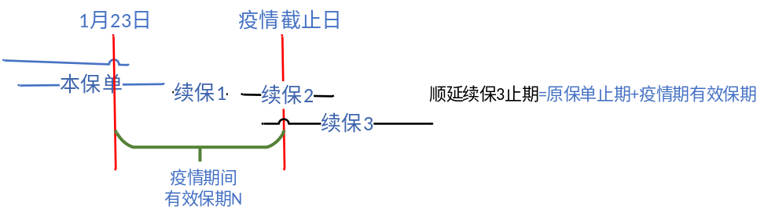
- 若最靠后一张续保保单的止期<疫情截止日
最靠后一张续保保单顺延后止期=疫情截止日+疫情期间有效保期
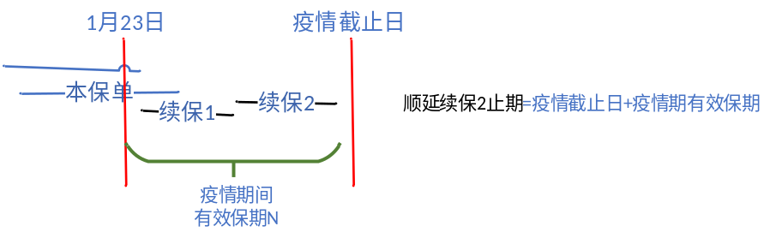
- 若第一张续保保单起期大于疫情截止日，获取续保保单中最靠前一张保单起期，判断（最靠前续保保单起期-疫情截止日天数）与疫情期间有效保期大小
- 若（续保保单起期-疫情截止日天数）>疫情期间有效保期,则顺延本保单保险止期
本保单顺延后止期=疫情截止日+疫情期间有效保期。
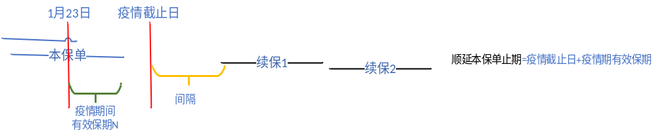
- 若（续保保单起期-疫情截止日天数）<=疫情期间有效保期，则顺延续保保单中最靠后一张续保保单的止期
最靠后一张续保保单顺延后止期=原保险止期+疫情期间有效保期
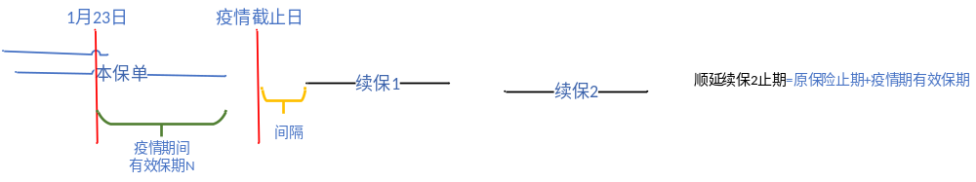
- 保单起期在疫情期
- 保险起期在疫情期（2020年1月23到2020年某月某日），且疫情期内没有上年保单（即：上年保单终保日期不在疫情期），没有续保保单（本省及跨省续保）。
- 若保单保险止期小于等于疫情截止日，则本保单止期=疫情截止日+（保单止期-保单起期）
- 若保单保险止期大于疫情截止日，则本保单止期=止期+(疫情截止日-保单起期)
- 保险起期在疫情期（2020年1月23到2020年某月某日），且保单保险止期大于疫情截止日，且疫情期内没有上年保单（即：上年保单终保日期不在疫情期），有续保保单，则仅顺延续保保单中最靠后一张续保保单的止期
- 若最靠后一张续保保单的止期>=疫情截止日
最靠后一张续保保单顺延后止期=原保险止期+疫情期间有效保期
- 若最靠后一张续保保单的止期<疫情截止日
最靠后一张续保保单顺延后止期=疫情截止日+疫情期间有效保期
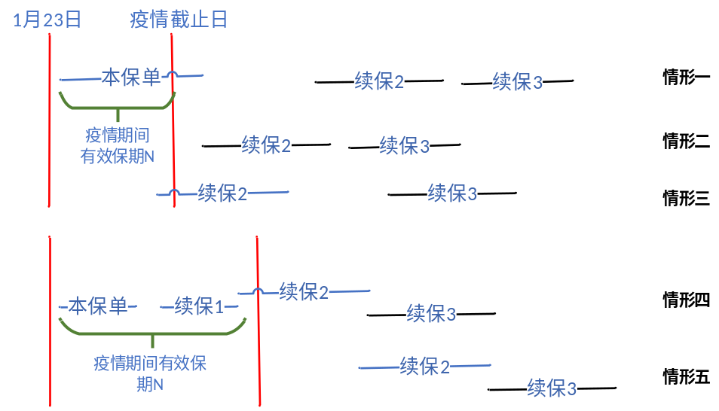
- 保险起期，止期跨疫情期
- 本保单保险起期小于2020年1月23日，止期大于2020年某月某日，没有续保单（本省及跨省续保），则顺延本保单，本保单顺延后保险止期=保险止期+疫情期间有效保期。
- 本保单保险起期小于2020年1月23日，止期大于2020年某月某日，有续保单，则仅顺延续保保单中最靠后一张续保保单的止期。
最靠后一张续保保单顺延后止期=原保险止期+疫情期间有效保期。
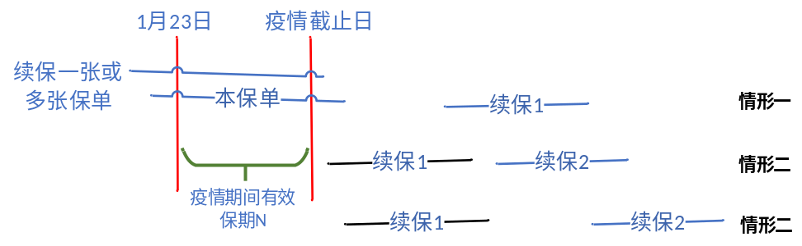
- 疫情期间有效保期计算规则
疫情期间有效保期N：
本保单跨疫情期：
N=疫情止期-疫情起期
本保单在疫情期前起保，疫情期内终保：
N=本保单止期-疫情起期+Σ疫情期间续保单有效保期M
本保单在疫情期内起保，疫情期后终保：
N=疫情止期-本保单起期
本保单在疫情期内起保，疫情期内终保：
N=本保单止期-本保单起期+Σ疫情期间续保单有效保期M

疫情期间续保单有效保期M：
若无续保单，M=0；
若有续保单，找到起保日期小于等于疫情止期的所有续保单（1张或多张），并计算每张续保单在疫情期间的有效保期M。
若续保单连续或重复，且续保单止期＜疫情止期；
M=续保单止期-上张保单止期
若续保单连续或重复，且续保单止期≥疫情止期；
M=疫情止期-上张保单止期
若续保单不连续，且续保单止期＜疫情止期；
M=续保单止期-续保单起期
若续保单不连续，且续保单止期≥疫情止期；
M=疫情止期-续保单起期
- 商业险顺延保单的险种止期顺延规则：
- 若险种止期与所顺延保单的止期一致，则险种止期顺延，顺延天数与保单止期顺延天数一致。
- 若险种止期与所顺延保单的止期一致，则险种止期不予顺延。
- 湖北疫情结束后，车险平台通过脚本形式，将与疫情有关的保单及其险种分一次或两次在停业务情况下，将相关表中保单/险种终保日期更新为顺延后日期。
特别说明：若分两次或多次更新，需提供增量更新脚本。
- 车险平台在进行保期顺延数据更新时，需记录保单投保投保确认码、原保单保险止期及顺延后保单保险止期、顺延天数、顺延保单涉及疫情期的投保确认码、保单起止日期。
- 车险平台向各保险公司提供保单保险期限顺延的清单信息（含车牌号、VIN码、发动机号、顺延保单的投保确认码、保单号、保单/险种起期、原保单/险种保险止期，顺延后保单/险种保险止期，涉及疫情期的投保确认码、保单号、保单/险种起止日期），各保险公司根据车险平台提供的数据清单同步调整各自本地数据。
- 统计分析、ODS、交管等数据需同步更新。

承保规则调整
承保规则调整通过地区开关控制。

交商公共规则
- 费率浮动或NCD系数计算，判断上张保单是否为整年单时，仍使用保单顺延前原保险止期。
- 新车判断规则，
- 历史保单中不存在终保日期小于等于本张保单起保日期的完整年度投保保单的车辆；（仍使用保单顺延前原保险止期判断）
- 同时起保日期<=车辆初登日期+9个月。

商业险规则
- 湖北脱保规则调整：
投保查询时间在湖北疫情版本上线后新保单及其批单，若判断脱保的历史保单止期在（2020年1月23日前溯3个月）至2020年1月23日间，则脱保规则调整为：
- 脱保3个月（含）+（疫情期）以内的，无赔款优待系数按正常投保处理；
- 脱保3个月+（疫情期）以上到6个月（含）+（疫情期）的，无赔款优待系数只上浮不下浮（即保费可增不可减，以下类似说法规则相同）；
- 脱保6个月+（疫情期）以上的，无赔款优待系数按首次投保处理。
不满足“脱保规则调整”条件的，则使用原脱保规则：
- 脱保3个月（含）以内的，无赔款优待系数按正常投保处理；
- 脱保3个月以上到6个月（含）的，无赔款优待系数只上浮不下浮（即保费可增不可减，以下类似说法规则相同）；
- 脱保6个月以上的，无赔款优待系数按首次投保处理。
- 保单批改时，若批改后保单保险期限缩短，则放开保单保险期限不能大于1年校验；若批改后保单保险期限延长，则校验保单保险期限不能大于1年。（注：此调整无需通过地区开关配置）

交强险规则
- 批改时，若涉及批改保费变化，批改保费计算规则待湖北确认？
- 保险止期顺延的保单，进行退保时，
- 在计算保单保险期限时，使用顺延前原保险止期。
- 在计算已了责任天数时，若退保生效时间在保期顺延范围内（即：顺延前原保险止期<退保生效时间<=顺延后保险止期），则已了责任天数=起保日期至顺延前原保险止期，退保金额为0；若退保生效时间在顺延前原保险止期内（即：起保日期<=退保生效时间<=顺延前原保险止期），则已了责任天数=起保日期至退保生效日期。

理赔规则调整
- 增加不可抗力（即疫情期）区间配置，若出险时间在疫情期则不允许理赔。

待确认问题
- 疫情期内到期的保单、疫情期内起保的保单、或跨越疫情期的保单，若本省、跨省均存在续保保单，保单保险期限如何顺延？建议若存在跨省续保的保单，则湖北本地的保单均不进行保期顺延。
- 交商保单顺延规则待湖北协会再次确认？
- 批改保费计算公式：因湖北协会仅回复了退保批改保费计算规则，批改保费计算规则仍需湖北协会确认？
批改变化保费 =（批改后应缴保费-批改前应缴保费）× 未了责任天数 / 保险天数

系统非功能需求
无。

其他要求及建议
- 期望时间：疫情期内（即湖北车辆禁行期内）达到上线要求。
- 地区范围：湖北。
- 本需求若涉及数据维护系统、数据采集工具及脚本变更，需同步调整。

